|  |  |
| --- | --- |
| diseño de interfaces | Carlos ANDRÉS RIAÑO  Antonio José Valverde  Alejandro blasco |

# CLASIFICACIÓN DE ELEMENTOS

ELEMENTOS DE IDENTIFICACIÓN

* Logotipo de la academia.
* Nombre de la academia en la cabecera.

ELEMENTOS DE NAVEGACION

* La cabecera la cual va a estar implementada en cada una de las páginas.
* La barra de navegación: nos va a permitir podernos por las diferentes secciones que forma la página web.

CONTENIDO

* El contenido va a estar formado por una descripción de los diferentes niveles de enseñanza, en cada uno de ellos habrá una breve descripción y en las ramas de dicho nivel contendrá listas con las distintas asignaturas que lo componen.

ELEMENTOS DE INTERACCIÓN

* Cambiar el idioma de español a ingles.

# ESTRUCTURA DE NAVEGACIÓN

ESTRUCTURA JERÁRQUICA

# C:\Users\riano19808\Downloads\Organigrama html (1).jpg

Hemos usado este tipo de estructura ya que organiza la información general a una página específica siendo, de esta forma, la más ideal para los centros.

En este tipo de estructura, existe una página índice, la cual da acceso a otras subpáginas, desde estas, se puede acceder a otras, creando así distintos niveles.

El menú de navegación permite moverse de forma muy fácil en las distintas páginas de cada jerarquía.

# Guía de estilos Academia DIW

COLOR Y USO TIPOGRÁFICO

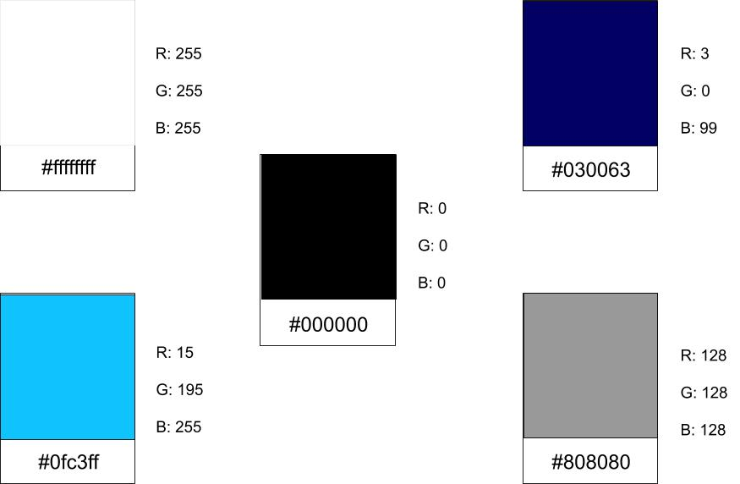

Estos son los colores que se utilizan principalmente en nuestra página web. Están representados mediante su código hexadecimal y su tonalidad RGB.

* El color #030063 se utiliza principalmente para los fondos de la cabecera y el pie de página además se utiliza en el fondo de los cuadros de la barra de navegación y en el fondo de los títulos de las tablas de la sección de Ciclos y finalmente en los fondos de los contenedores del formulario de la sección Contacto.
* El color #ffffffff se utiliza como el color del cuerpo de nuestra página web y en las letras de los subtítulos de las tablas de la sección de Ciclos.
* El color #0fc3ff se utiliza como color de las palabras del título que se encuentra en la cabecera, en los títulos de las tablas de la sección Ciclos y además en el titular de los contenedores de los formularios de la sección Contacto.
* El color #808080 se utiliza para los bordes y también se utiliza para dar color de fondo a los subtítulos de la tabla situada en la sección Ciclos.
* Y finalmente el color #000000 se utiliza principalmente para dar color a las palabras del contenido de la página, y para las secciones del menú de navegación cuando se selecciona una de ellas como color de fondo al igual que en los botones del formulario.

TIPOGRAFÍA

Para todo el cuerpo de nuestra página web hemos empleado la tipografía "Palatino Linotype".

Por otro lado para el menú de navegación hemos utilizado una tipografía: “Arial”.

Y en el título de la cabecera hemos utilizado la tipografía: “Impact”.

IDENTIDAD VISUAL

***Cabecera***

La cabecera de nuestra página web está dividida en tres partes una que es el logotipo de nuestra empresa que ocupa el 10% de la pagina y el resto de la cabecera presenta el nombre de la empresa que está situada en el centro de la cabecera y una parte situada en la parte superior derecha de la página que son los iconos de las banderas para cambiar el idioma. Esta estructura se repite en todas las páginas y presenta las siguientes medidas:

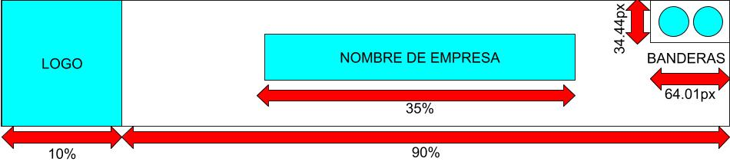

***Pie de página***

El pie de página de nuestra web está compuesto por dos partes una en la cual aparece el contacto de nuestra empresa que ocupa el 35% del pie de página y la parte restante en la que aparece el logotipo de la empresa, en este apartado al igual que la cabecera se repite en todas las páginas de nuestra web y presenta la siguiente estructura:

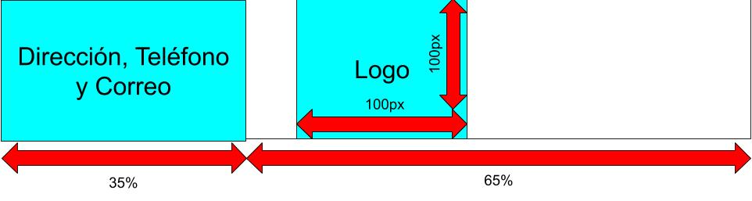

USO Y PROPORCIÓN DE LA IMÁGEN

Las imágenes de la página principal de nuestro sitio web presentan un formato .png y presentan las siguientes proporciones:

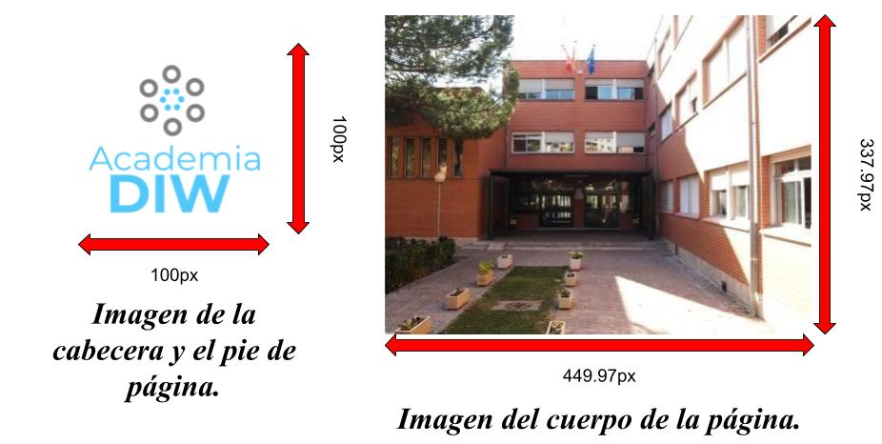

IMÁGENES EN LOS CONTENIDOS

Las imágenes de la galería de clases deben presentar un formato .jpg y presentar las proporciones 400x300 (Todas las imágenes del contenido salvo las de la página inicial presentan estas proporciones), estas imágenes se pondran de forma organizada en cada página.

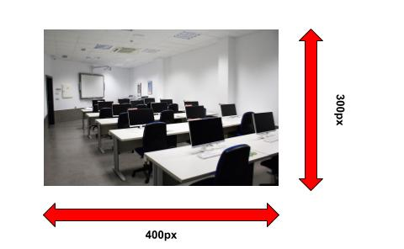

USO DE ICONOS

Dentro de nuestro sitio web encontramos tan solo dos iconos los cuales hacen referencia al cambio de idioma de la página estos se encuentran situados en la cabecera de todas nuestras páginas concretamente en la parte superior derecha de la cabecera y las proporciones que presentan son las presentadas en la siguiente imagen:

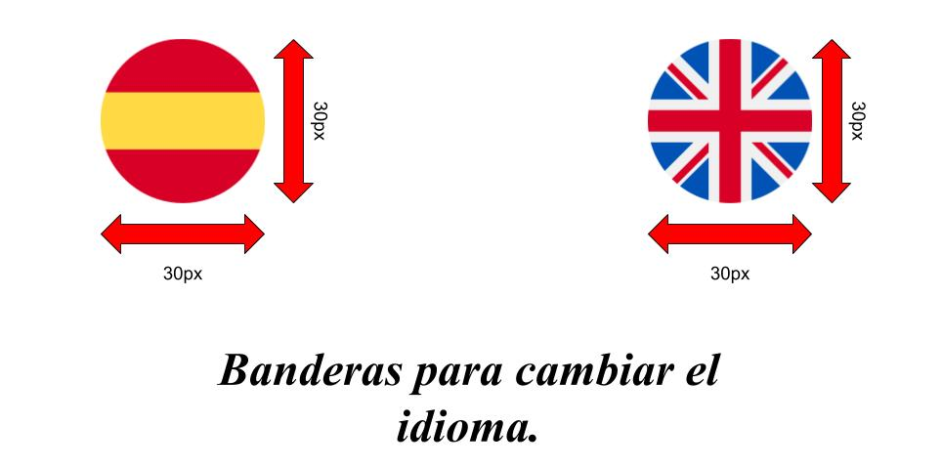

DESCRIPCIÓN DE LA ESTRUCTURA

La página web de la Academia DIW presenta una cabecera horizontal seguidamente de un menú de navegación desplegable también horizontal situado en la parte centrar de la hoja de contenido. A continuación, una sección englobada dentro de una etiqueta <div> la cual contiene el contenido de la página web y finalmente un pie de página el cual contiene la dirección de nuestra academia el correo electrónico de contacto y el teléfono de la academia.

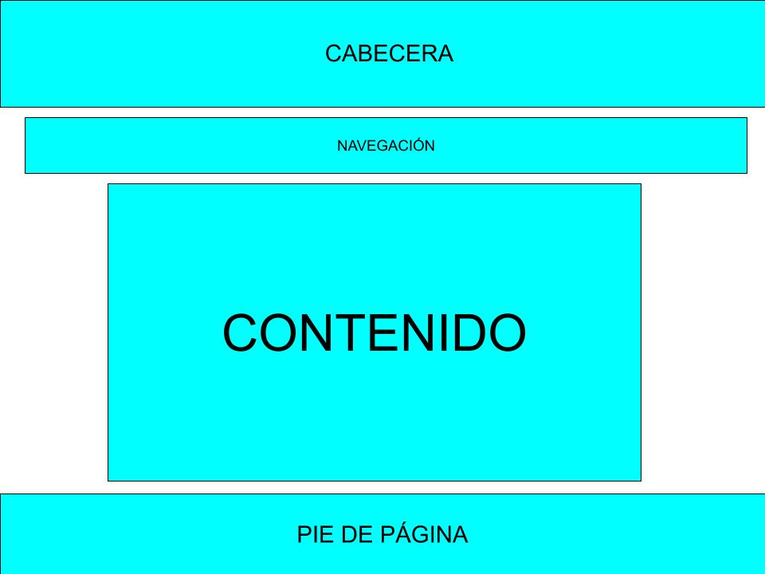

***Espacio de contenido***

El espacio de contenido de la página es variable, ya que, a medida que cambiamos de sección en la página a través del menú de navegación el contenido va variando entorno a la temática de la sección seleccionada.

***Bloque de estructuras***

Esta página web está estructurada a partir de un conjunto de etiquetas <div> las cuales se encargan de dividir la página en sus diferentes y respectivas partes. Además, dentro de estos <div> se aplican las diferentes propiedades de CSS para darle estilo a cada una de las secciones de nuestra página web.

***Cabecera***

Esta sección de la página sirve principalmente para mostrar el logotipo de nuestra academia el nombre de esta y además nos permite el cambio de idioma en la página a través de los iconos de banderas que hay en la esquena superior derecha de la cabecera. Esta estructura se podrá ver en todas las secciones de la página web.

***Barra de navegación***

La barra de navegación de esta página consiste principalmente en un menú horizontal situado en el centro de la página el cual abarca prácticamente todo el ancho de la página y además es desplegable dando la posibilidad de acceder a cualquier sección de la página web desde cualquier posición.

***La sección del contenido***

La sección de contenido de esta página web es variable en cada sección del sitio web. Este contenido se encuentra situado en el centro con un tipo de alineado izquierdo.

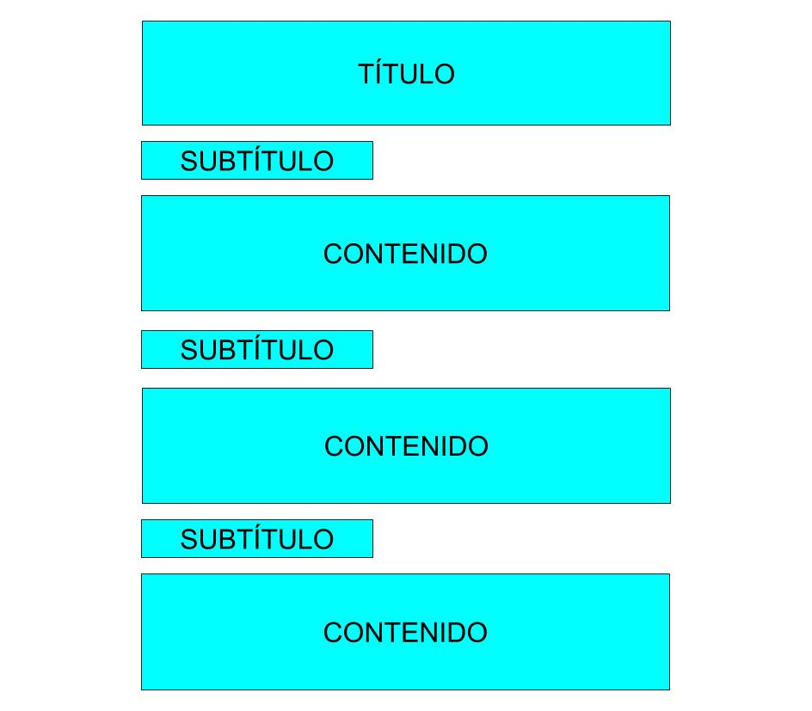

***Pie de página***

El pie de página de nuestra academia está dividido en dos partes una de estas partes es la parte izquierda del pie de página en la cual se da a conocer el teléfono, la dirección y el correo electrónico de contacto con la academia y la otra parte situada en el centro del pie que al igual que en la cabecera nos muestra el logotipo de la academia. Esta estructura al igual que la cabecera se muestra en todas las secciones de la página web.

***Menú de navegación***

El menú de navegación de esta página consiste en un menú horizontal desplegable que ocupa la parte central del ancho de la página el cual cuando un usuario que acceda a nuestra página ponga el cursor de su ratón sobre una de las secciones principales del menú de navegación se despliegan de manera vertical todas las secciones internas que presentan pudiendo acceder a cualquier sección directamente desde el lugar de la página en el que nos encontremos. Los botones del menú de navegación presentan el color #030063 y unas letras en color #0fc3ff cuando se pasa el cursor sobre una de las secciones se selecciona con el color #000000.

***Menú de navegación cerrado***

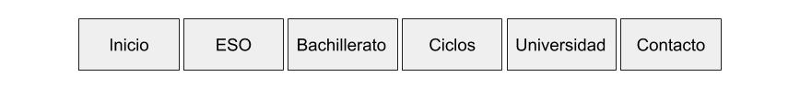

***Menú de navegación abierto***

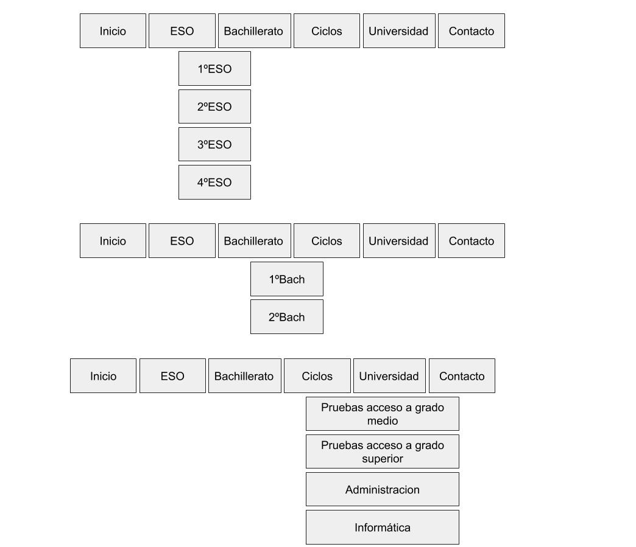

TITULARES

Cada sección de contenido será una página independiente de la principal (exceptuando el header y el footer), estas serán introducidas por un titular <h?>.

Cada una de las páginas cumple con las siguientes especificaciones:

**Titular cabecera**

Este titular se utiliza en todas las cabeceras de todas las páginas.

TITULO DE LA CABECERA

Fuente: “Impact”

Color: #0fc3ff (Azul claro)

**Titular h1**

Estos encabezados se utilizan principalmente en los titulares principales de algunas páginas.

TITULO DEL ENCABEZADO

Fuente: “Times new Roman”.

Color: #000000 (Negro)

**Titular h3**

Esta etiqueta la utilizaremos para encabezar los títulos de las listas.

Fuente: “Times new Roman”.

TITULO DE LAS LISTAS

Color: #000000 (Negro)

**Texto del contenido**

El texto de las descripciones y el contenido de las diferentes paginas tendrán un tamaño general de 18px, el contenido siempre se mostrará entre las etiquetas <p></p>

CONTENIDO

Fuente: “Palatino Linotype”.

Color: #000000 (Negro)

IMÁGENES DE CONTENIDO

Las imágenes de contenido de todas las secciones de la web salvo las de la página de inicio y las de la cabecera y el pie de página presentaran una disposición horizontal con unas proporciones de 400x300px.

